ПИ

ИСиТ

Лекция XX

**ASP.NET OWIN и проект Katana**

1. **OWIN:** Open Web Interface for NET. OWIN – интерфейс между net-web-сервером и серверным приложением (обработчиками запросов). Основная цель OWIN отделить web-сервер от серверного приложения. Можно разрабатывать отдельно сервер и приложение.

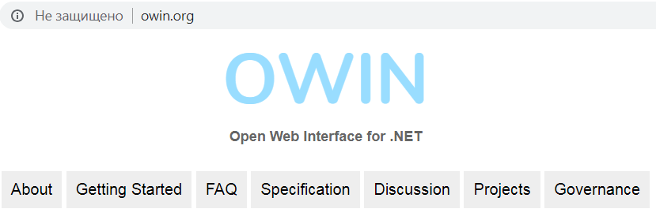

1. **OWIN:** архитектура

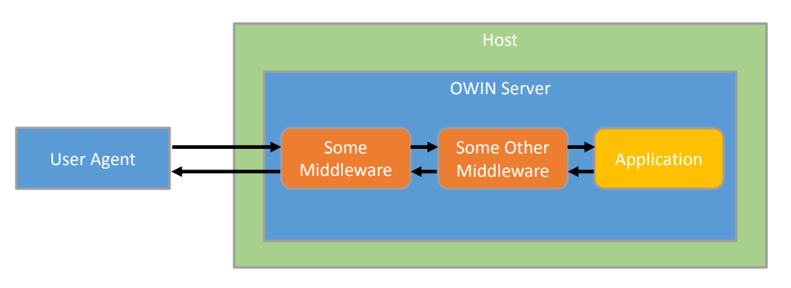

1. **OWIN:** Host – приложение-процесс операционной системы, управляющий жизненным циклом OWIN Server.
2. **OWIN:** OWINServer - http-сервер, реализующий интерфейс OWIN.
3. **OWIN:** обеспечивает интерфейсы: между приложением и http-сервером, между http-сервером и Host, между http-сервером и middleware.
4. **OWIN:** middleware – подключенные компоненты (модули), предназначенные для обработки запросов.
5. **Katana:** Microsoft-реализация OWIN сервера (говорят проект Katana). В качестве Host можно использовать IIS или self-hosting. Кроме того, позволять подключать модули middleware; предоставляет набор классов для работы с сервером и механизм подключения приложения к серверу.
6. **Katana:** виды конфигурации

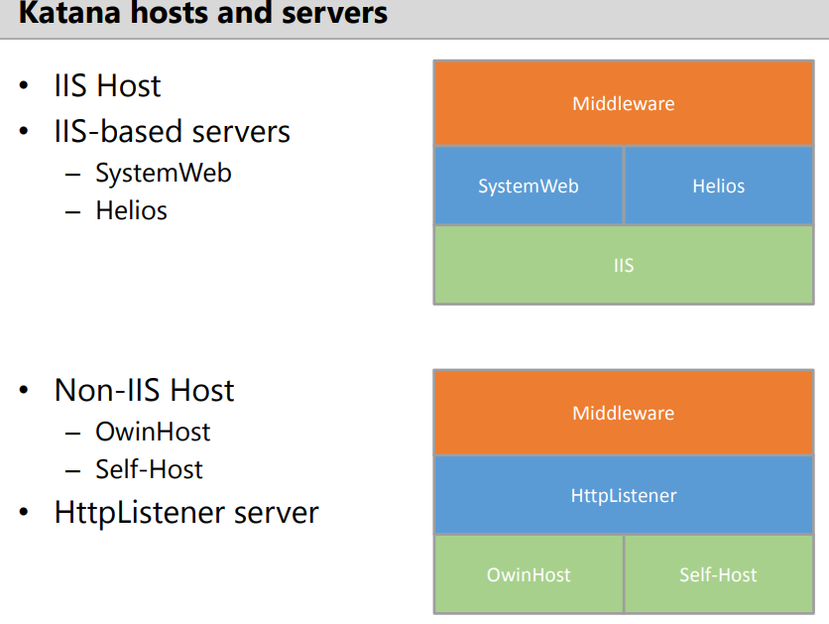

1. **Katana:**  фреймворки приложений поддерживающие OWIN/Katana

* WebAPI;
* SignalR;
* Nancy, Nancyfx;
* FubuMVC;
* Simple.Web;
* RevwnDB;
* Thinktecture IdentityServer v3.

1. **Katana:** конфигурация: IIS, SystemWeb; реализация в VS2017

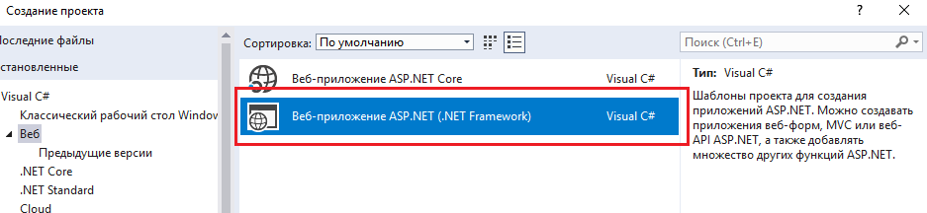

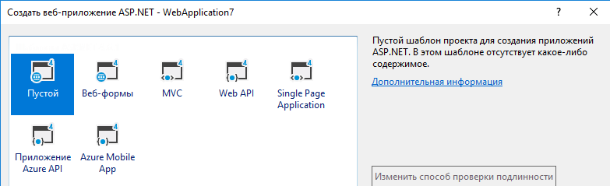

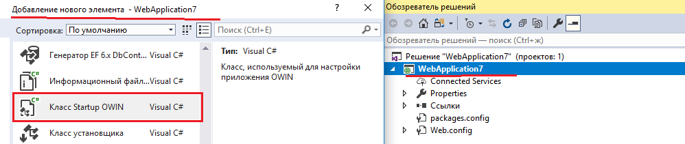

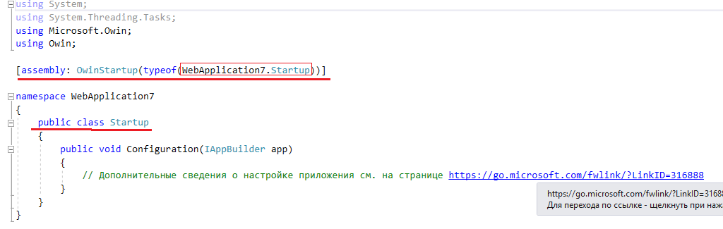

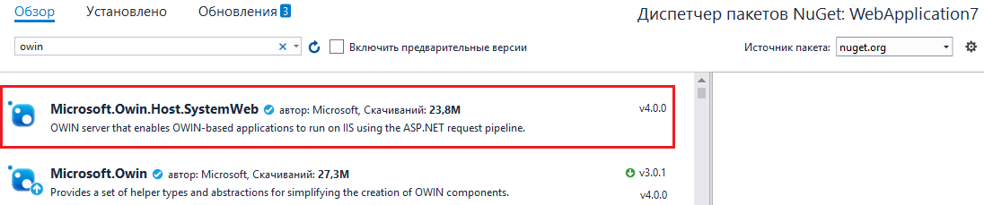

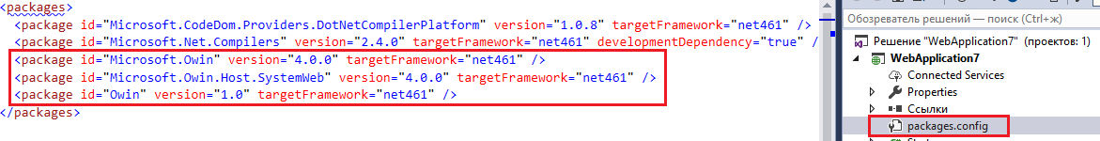

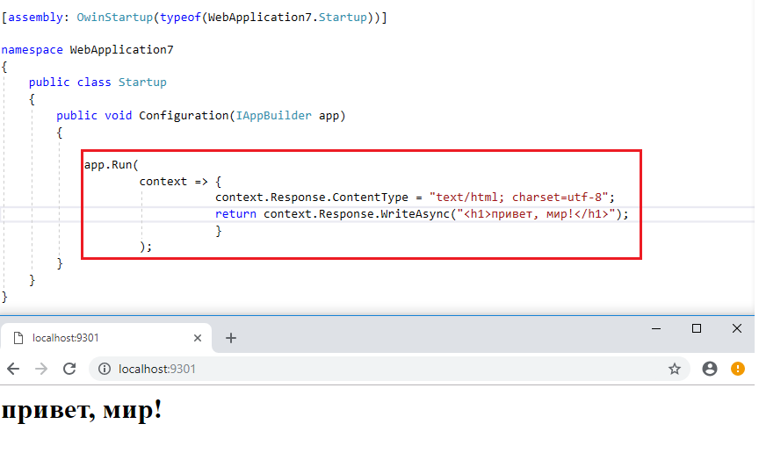

1. **Katana:** middleware, базовый класс OwinMiddleware

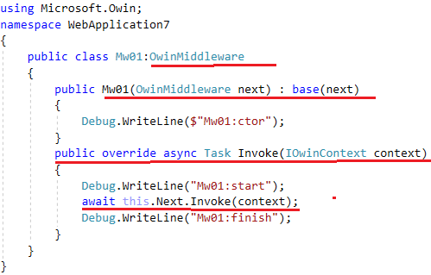

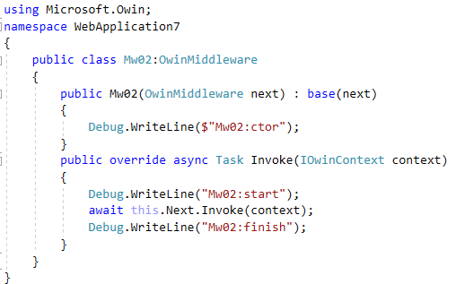

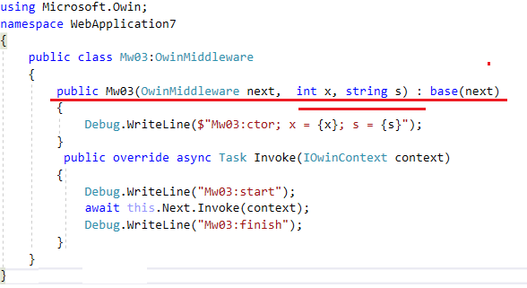

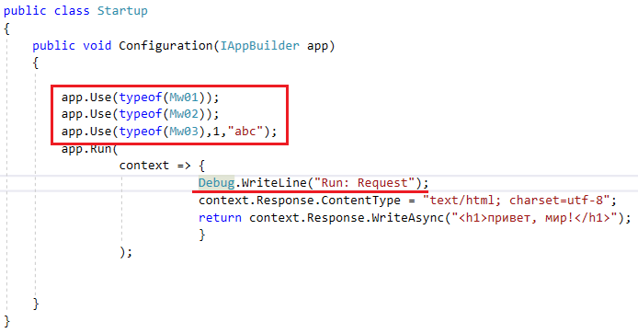

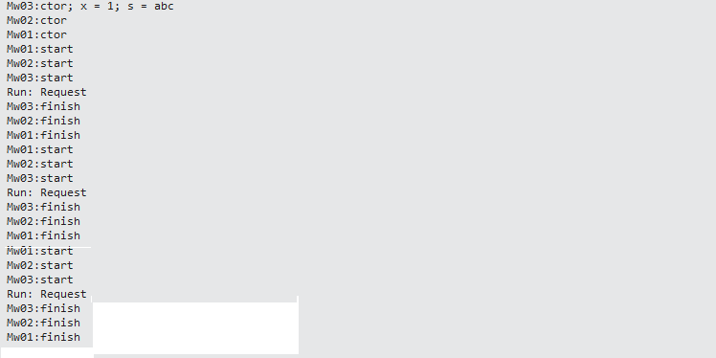

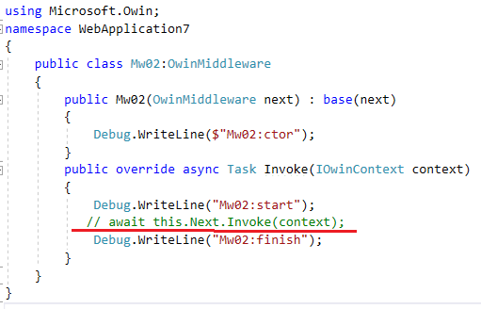

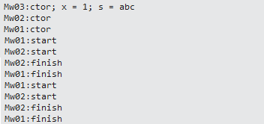

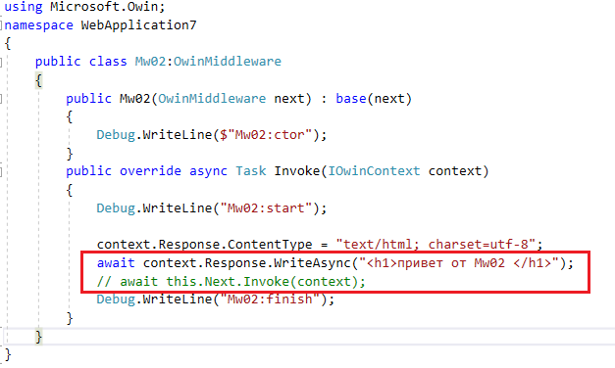

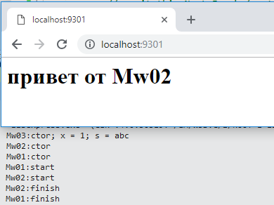

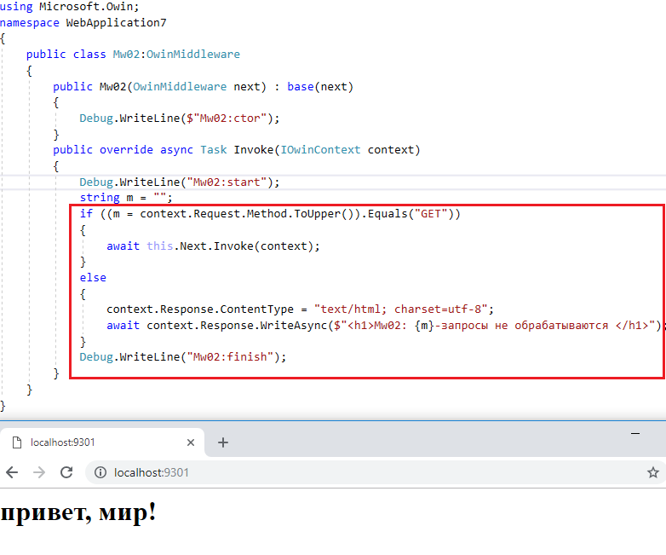

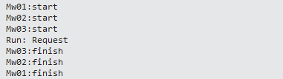

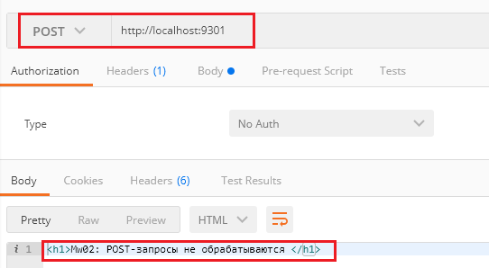

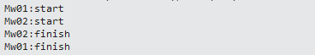

1. **Katana:** middleware, есть еще несколько способов разработки и внедрения middleware-классов <http://benfoster.io/blog/how-to-write-owin-middleware-in-5-different-steps>
2. **Katana:** конфигурация: self-hosting, HttpListener; реализация в VS2017

